**Лабораторная информационная система (ЛИС)**

Все модули системы:

1. Модуль администрирования, для управления системой, заведения и управления пользователями. Ведение справочников;
2. Модуль «Регистратура», позволяет регистрировать пациентов на анализы;
3. Модуль «Лаборант». Включает в себя комплекс инструментов по вводу данных результатов лабораторных анализов для пользователей с ролью лаборант;
4. Модуль «Валидирование результатов». Включает в себя комплекс инструментов для пользователей с ролью «валидатор»;
5. Модуль «Управляющий лабораторией». Позволяет снимать валидацию с результатов анализов;
6. Модуль «Транспортировка». Позволяет регистрировать пациента на анализ в указанную лабораторию, с отправкой биоматериала.

Планируется написать веб приложение на языке Java, включающее все вышеуказанные модули. Для разработки используется платформа “CUBA Platform”, которая базируется на “Java Spring framework”.

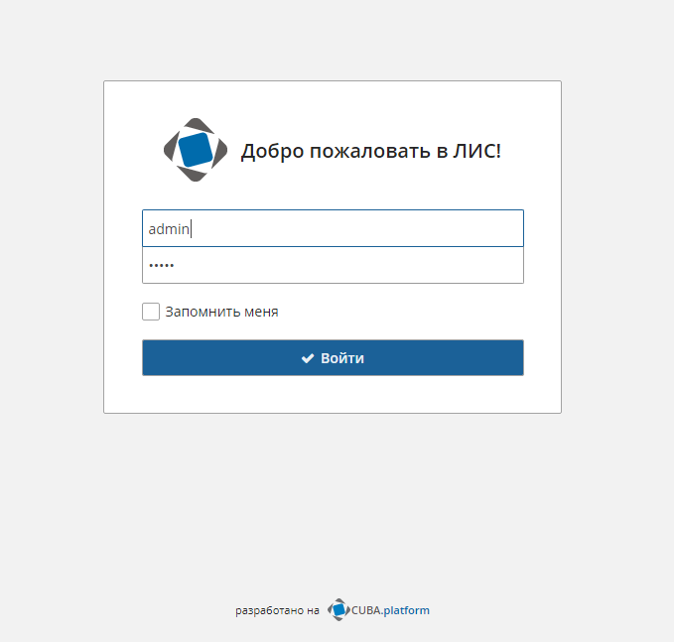

Рисунок . Окно авторизации в системе

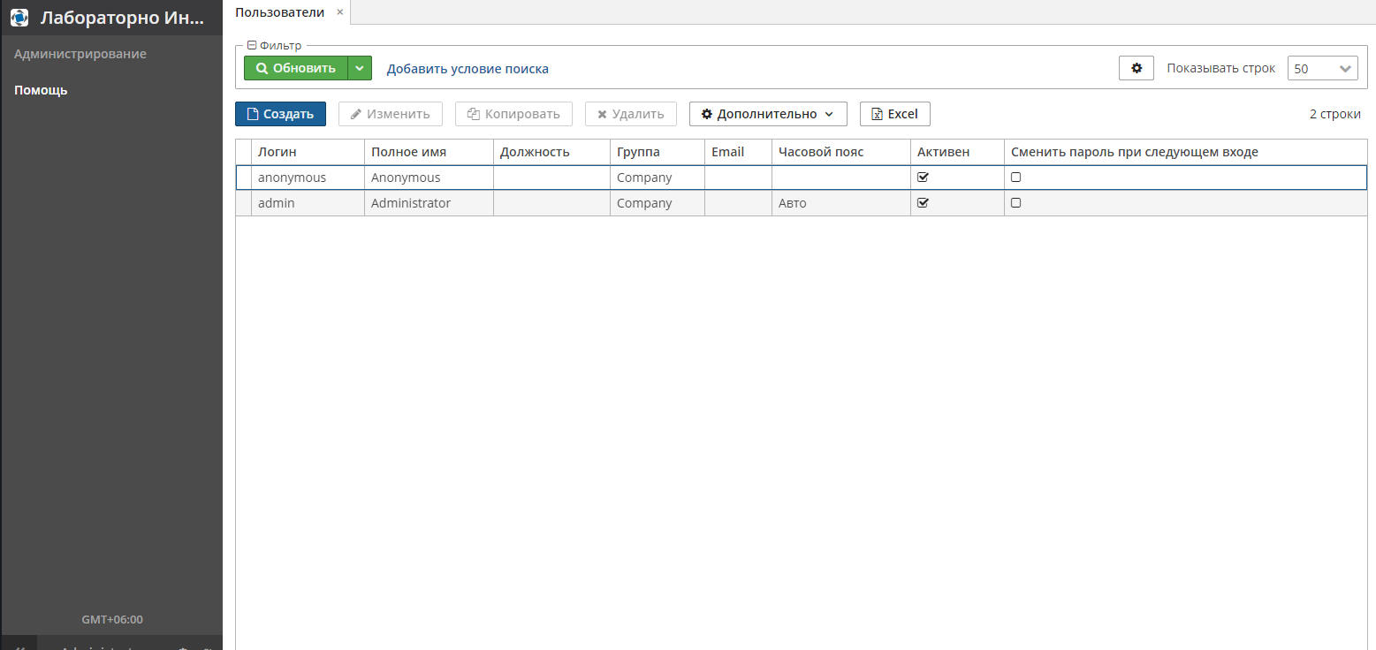

Рисунок . Модуль администратора ЛИС

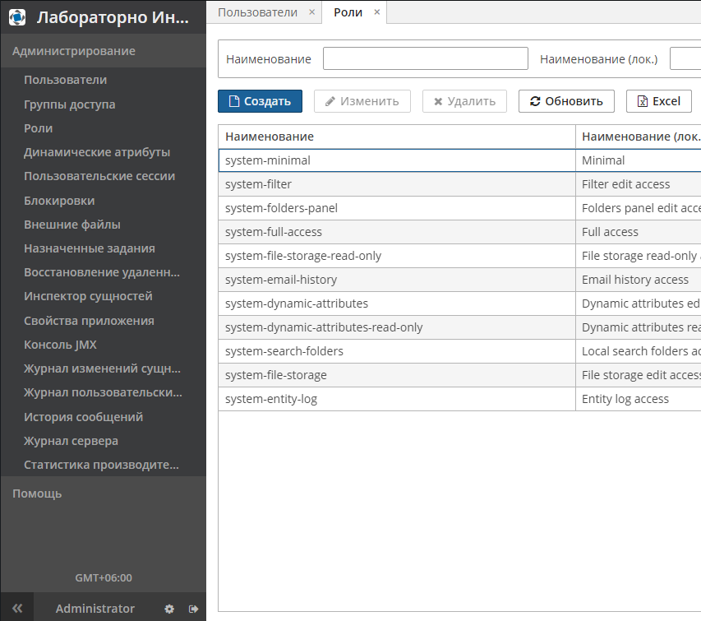

Рисунок . Панель администрирования

**Система для учета и отслеживания количества граждан Кыргызской Республики, обучающихся в высших учебных заведениях иностранных государств**

Языки программирования: Python (Django framework), HTML, CSS, JavaScript, Bootstrap.

База данных: Postgres SQL.

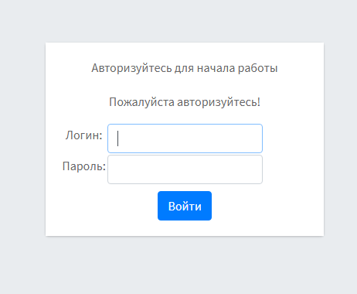

Рисунок . Авторизация пользователя в системе

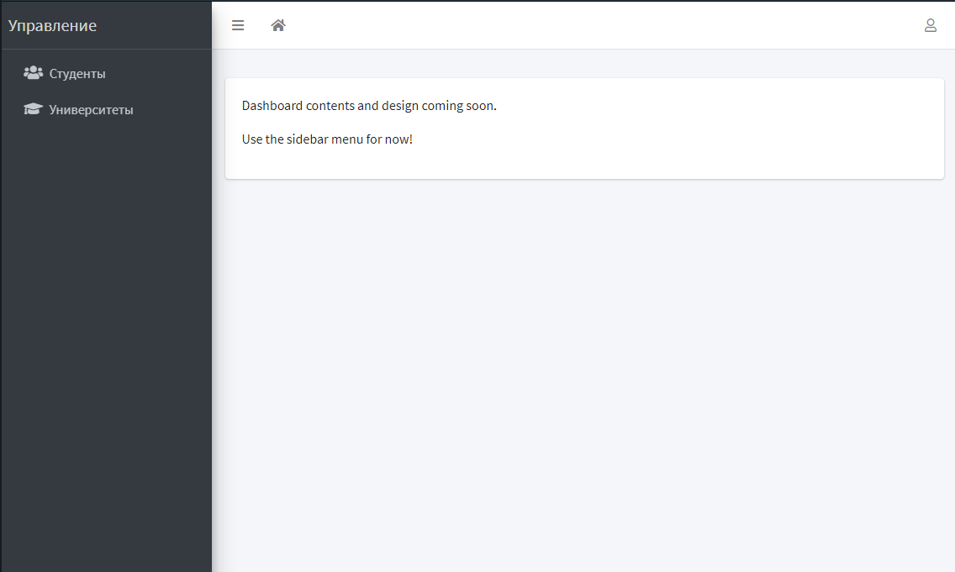

Рисунок . Главное окно

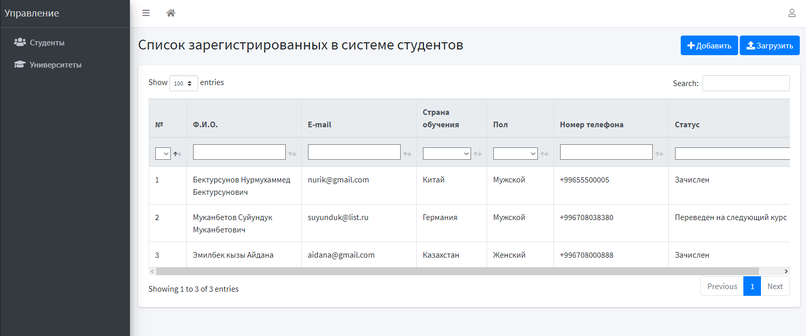

Рисунок . Список всех зарегистрированных студентов

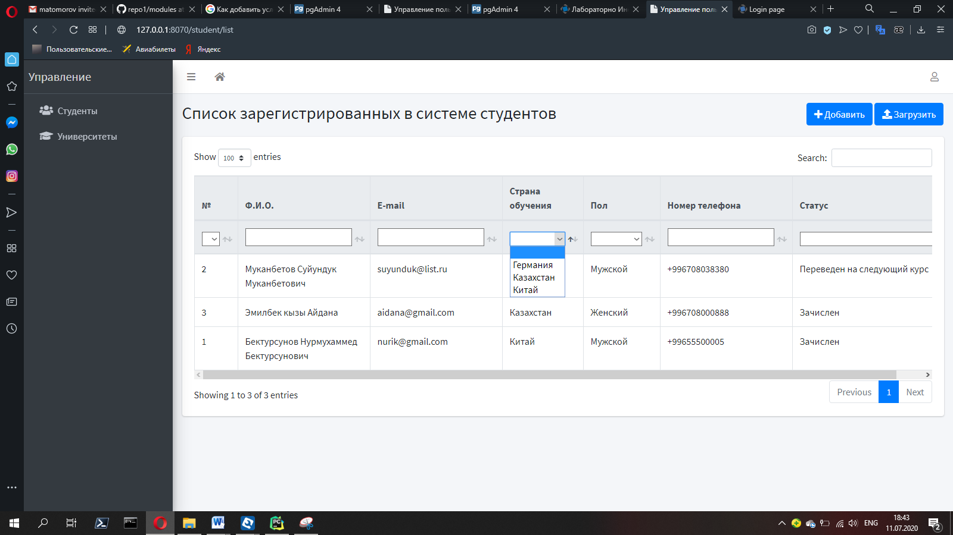

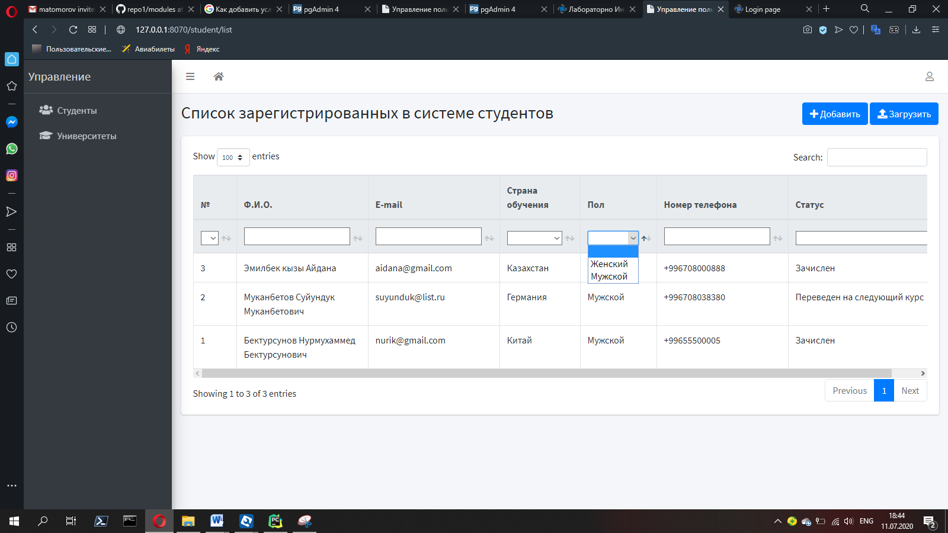

Рисунок . Возможность фильтрации списка по выбранным критериям

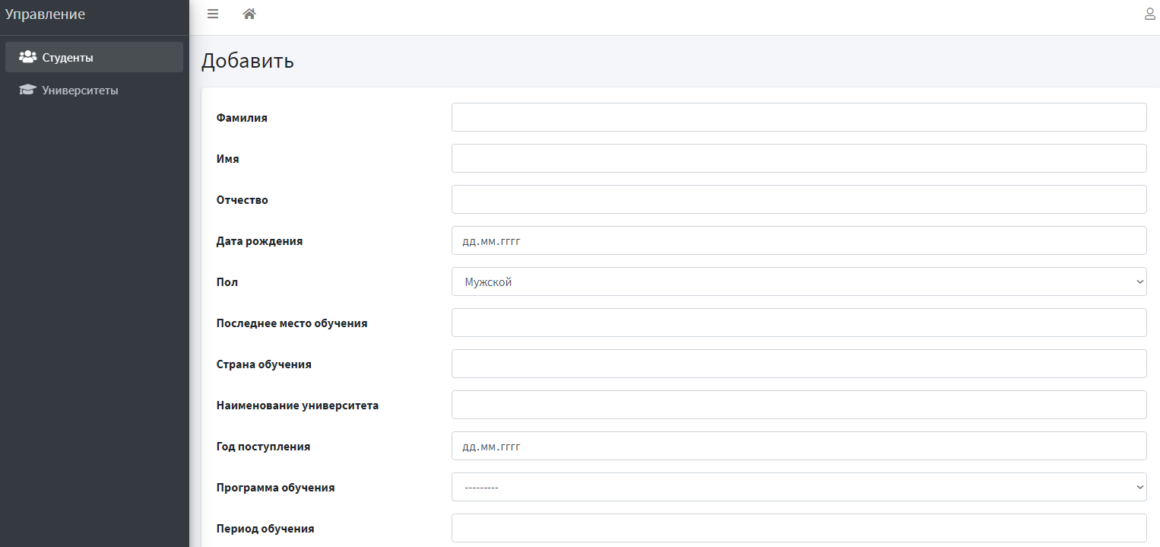

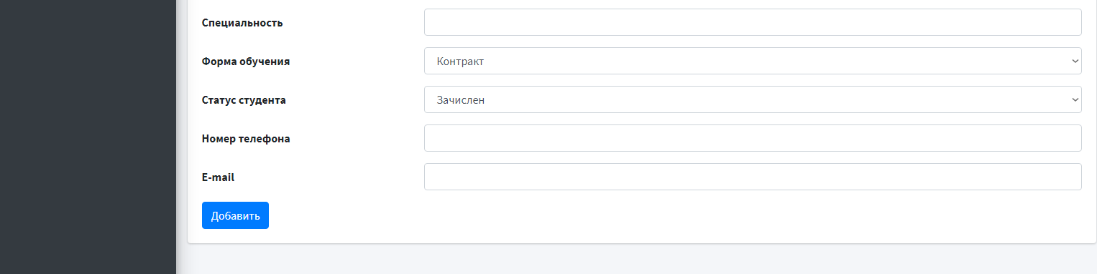

Рисунок . Экран добавления нового студента

Добавлены все поля для регистрации новых студентов, описанные на техническом задании.

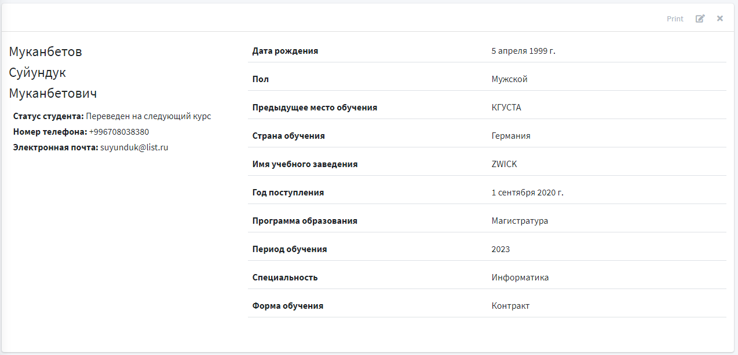

Рисунок . Экран информации о студенте

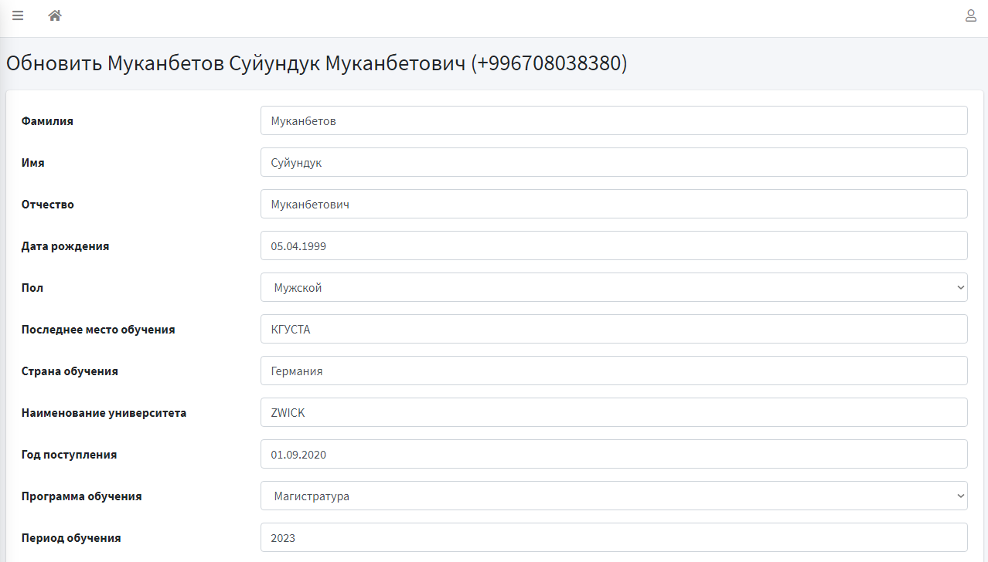

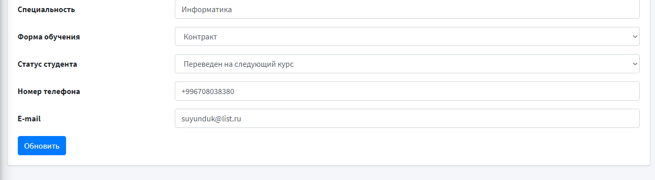

Рисунок . Окно изменения данных о выбранном студенте

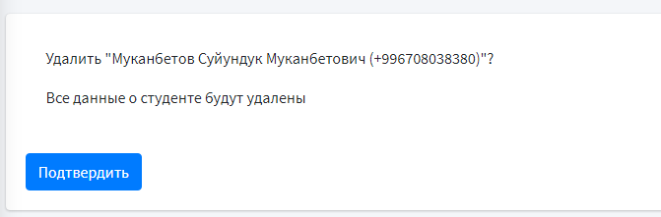

Рисунок . Окно удаления данных о студенте

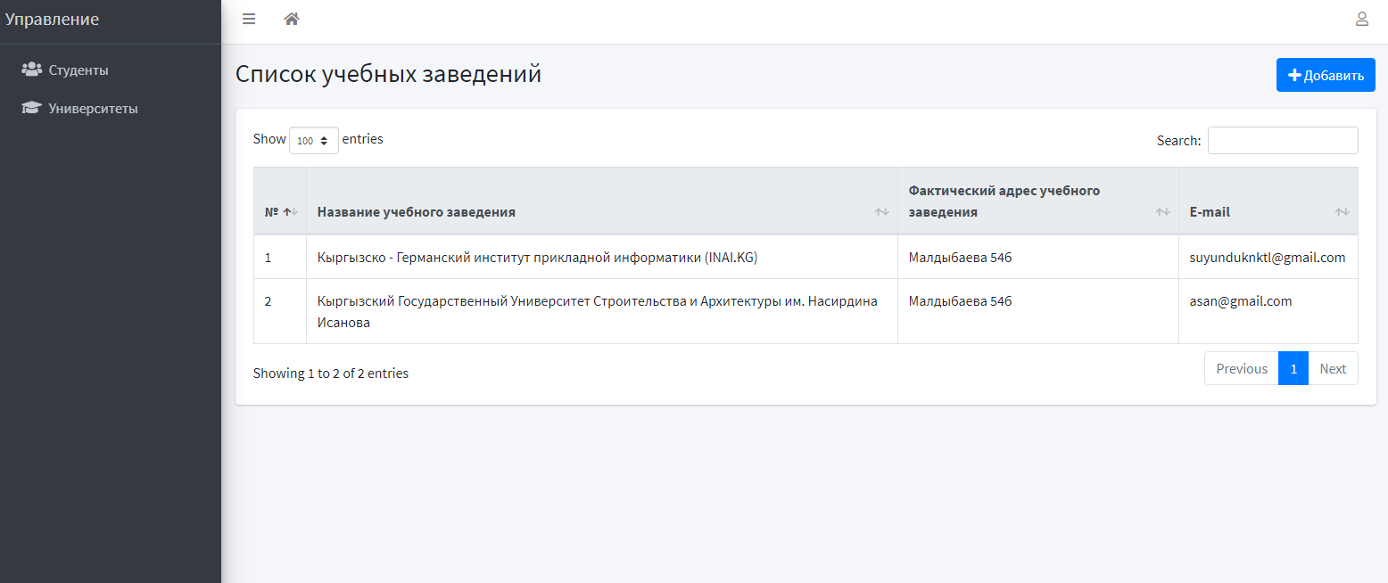

Рисунок . Список всех учебных заведений зарегистрированных в системе

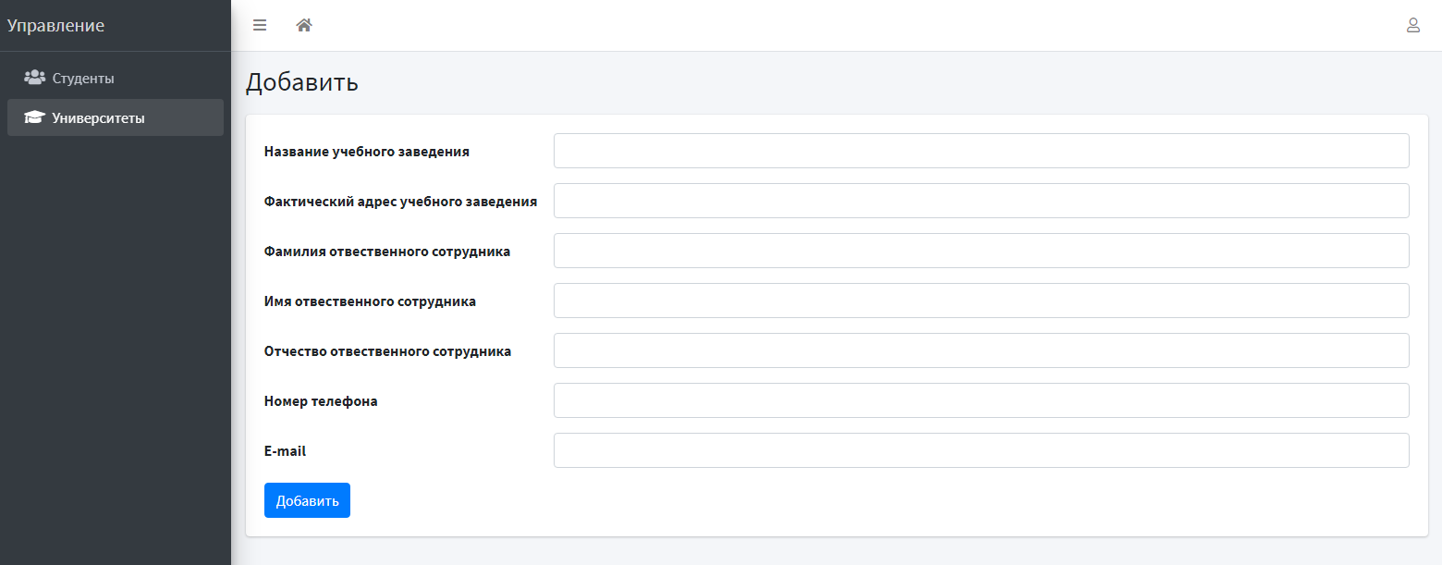

Рисунок . Окно добавления и изменения данных об университете

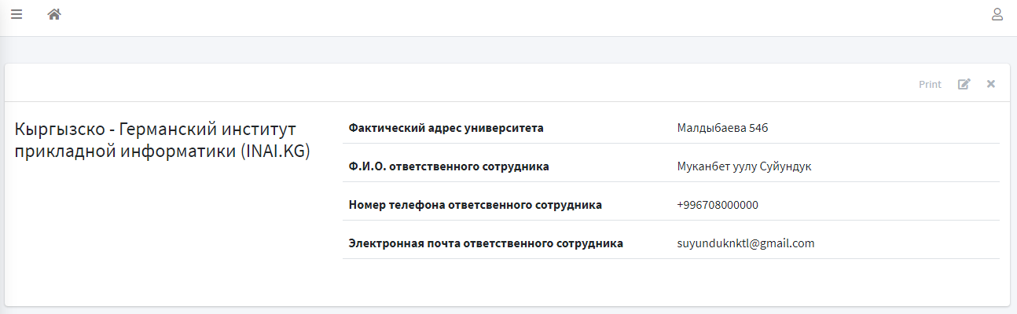

Рисунок . Просмотр информации об университете



Рисунок . Удаление университета